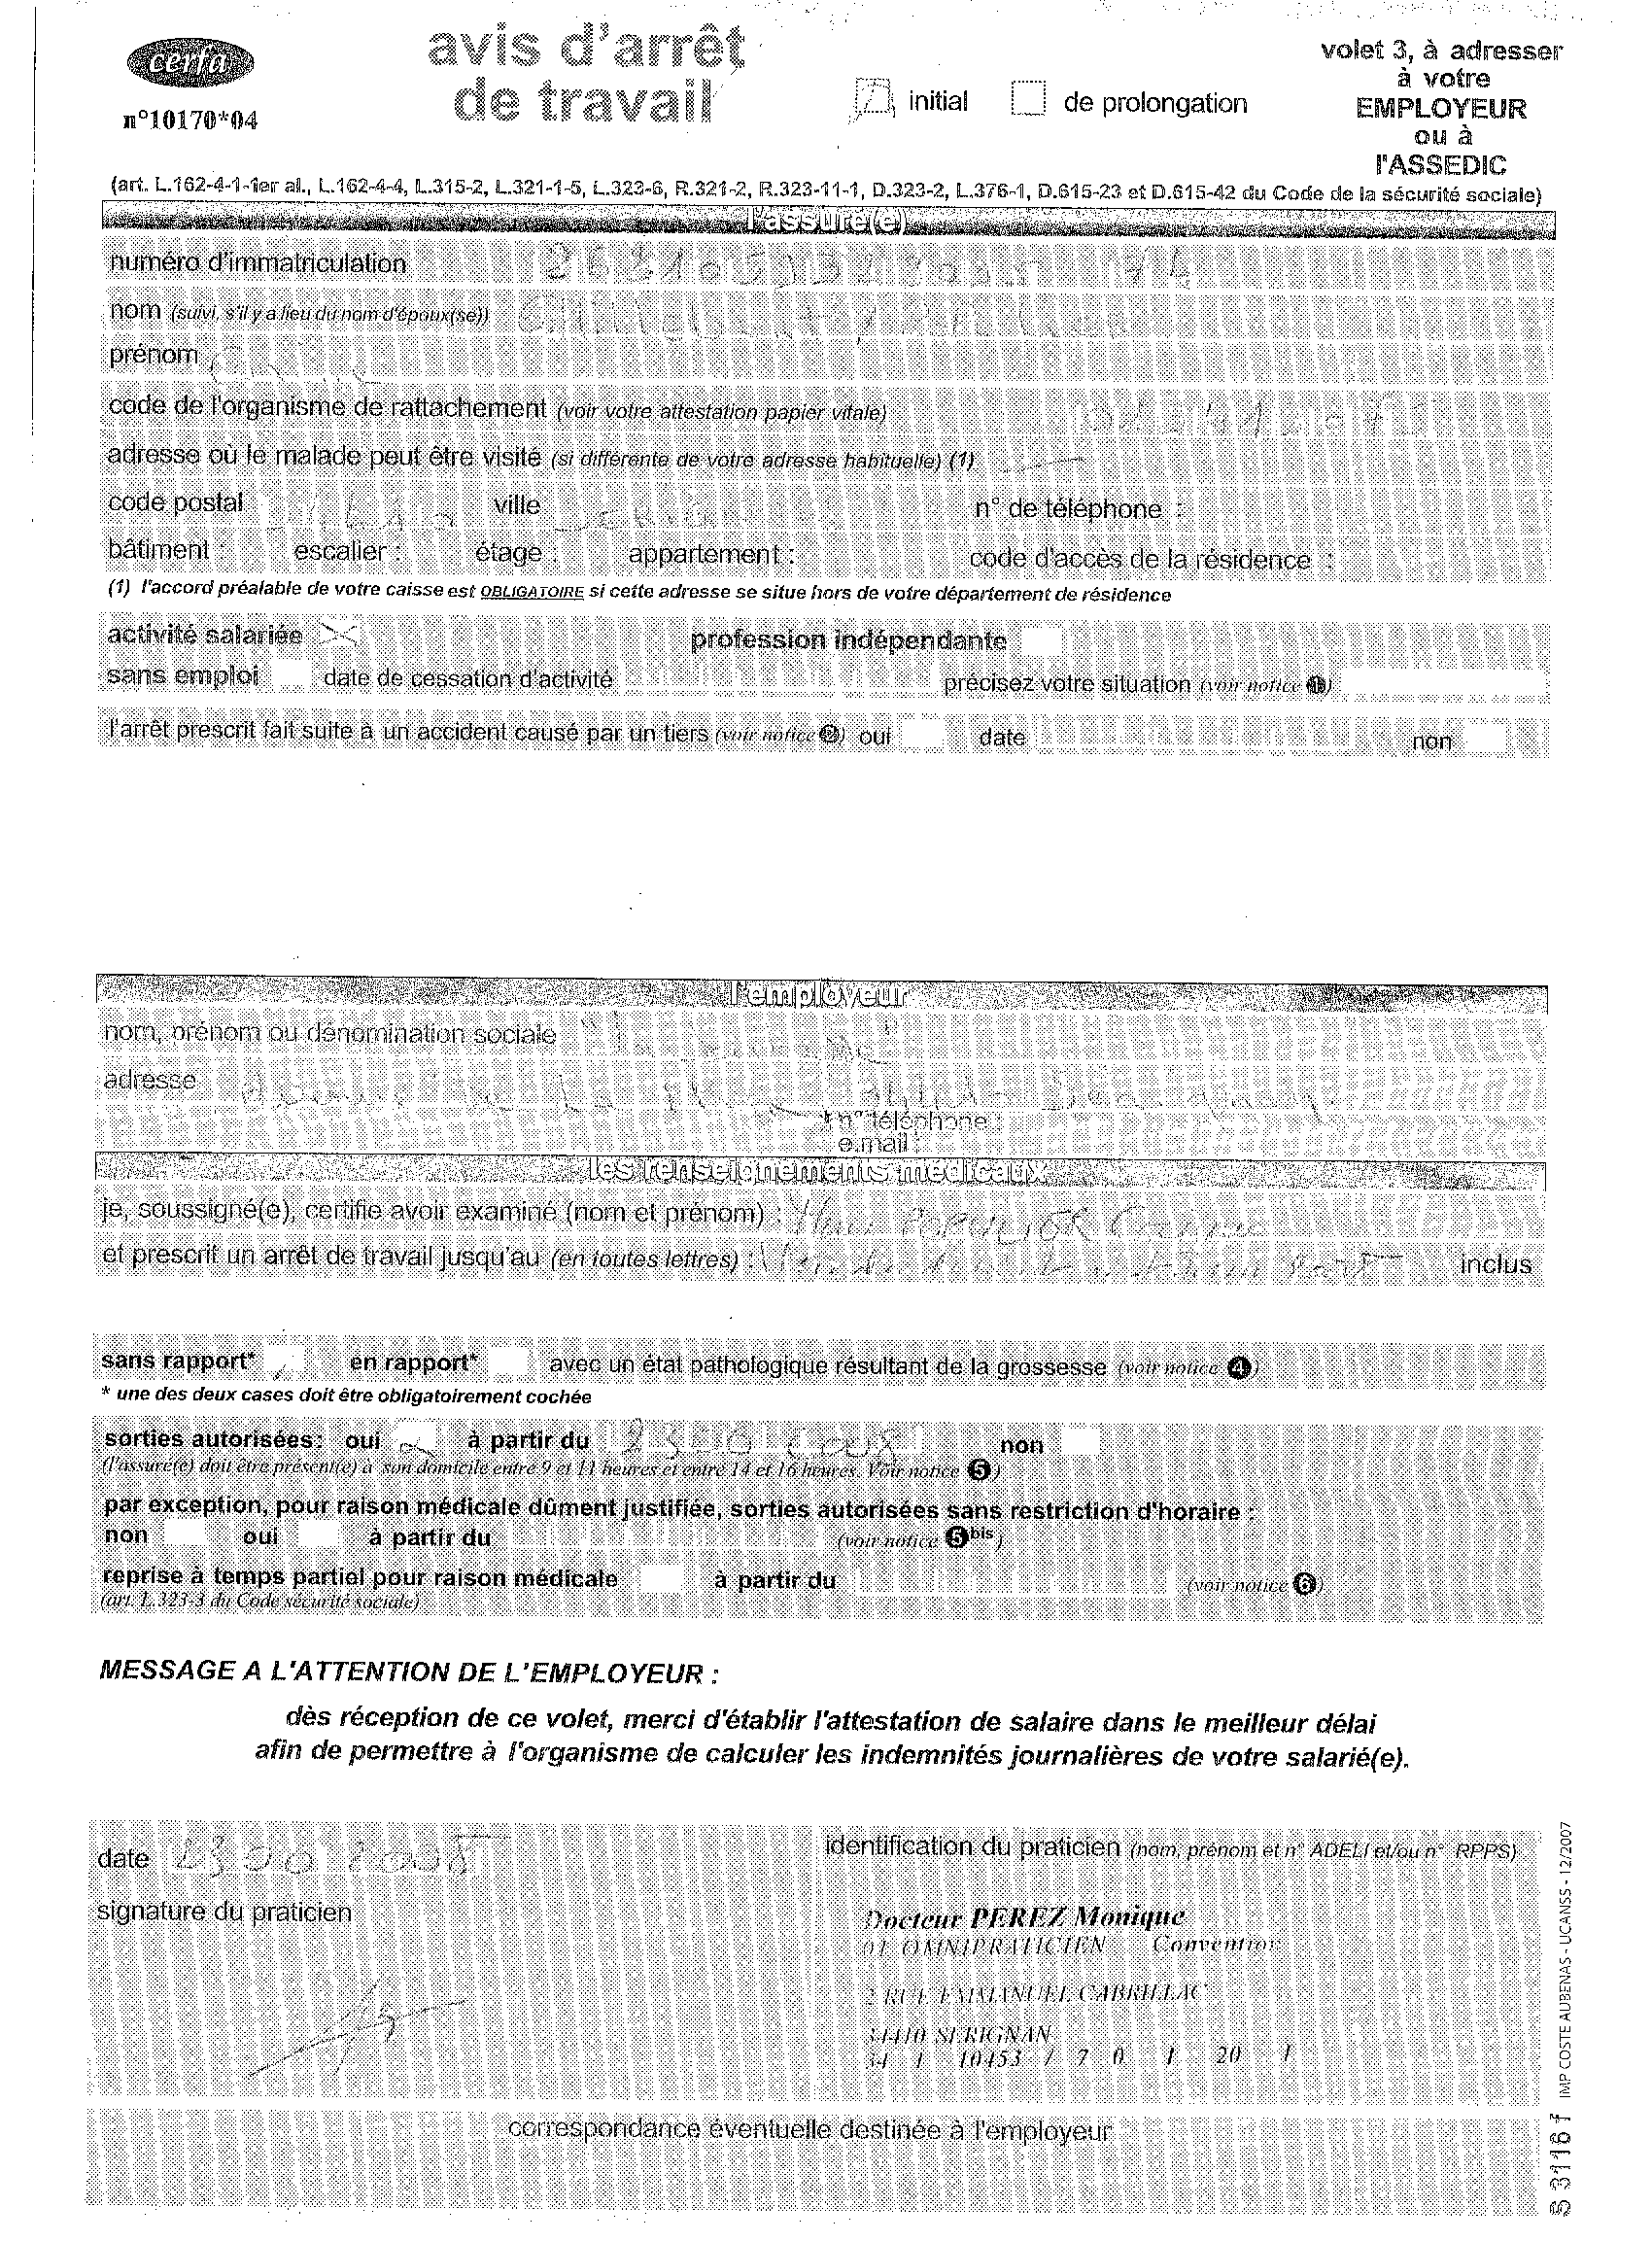
arrêt du 23/06/08 inclus au 27/06/08 inclus ; reprise le lundi 30/06 à 11 heures

